**江苏省仪征中学2023-2024学年度第二学期高二地理学科导学案**

3.3 资源跨区域调配对区域发展的影响—以我国南水北调为例3

研制人：李凡 审核人：王维中

班级：__________ 姓名：__________ 学号：________ 授课日期：2024年3月11日

**【课程标准及要求】**

|  |  |
| --- | --- |
| 课程标准 | 学习目标 |
| 以某区域为例，说明产业转移和资源跨区域调配对区域发展的影响。 | 1.结合某区域，说出资源跨区域调配的原因。2.结合实例，说出资源跨区域调配的路径及过程。3.结合某区域，说明资源跨区域调配对资源调出区和调入区在经济、社会、生态环境等方面的影响。 |

**【导读——读教材，夯基础】**

阅读选择性必修二教材第71--78页

**【导学——培素养，引价值】**

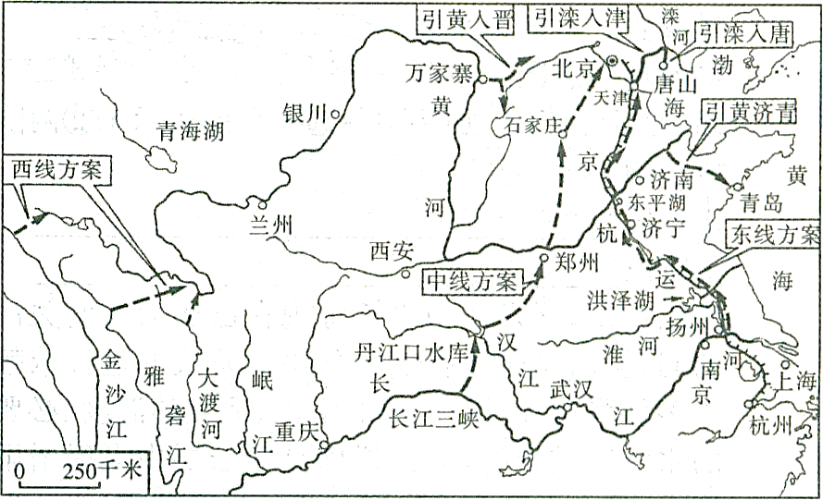

**一、南水北调工程对区域发展的影响**

（一）南水北调对调入区的积极意义（社会、经济和生态效益）

1.社会效益

（1）南水北调工程能有效缓解调入区水资源________矛盾，提供洁净饮用水源，保障工农业用水。

（2）南水北调工程可以改善调入区的投资环境，为经济发展创造良好的社会条件。

（3）可以缓解城乡争水、地区争水、工农业争水的矛盾，有利于社会安定。

2.经济效益

南水北调工程破除了调入区_________短缺的瓶颈，有利于充分发挥区域优势，促进区域经济发展。

3.生态效益

（1）南水北调增加了调入区的水资源总量，有效保障了地区生态用水的需求，有利于美化环境和改善城乡居民的卫生条件。

（2）减少了_________的开采，有效缓解了地下水位下降的趋势，控制地面________，使区域生态环境向良性方向发展。

（二）南水北调对调出区及沿线地区带来不利影响

以东线工程为例：

（1）东线工程范围内，地势________，地下水位_______，天然排水条件较________，调水后土壤容易发生_________。

（2）径流量减少有可能引起长江泥沙淤积加重，淤塞航道。

（3）长江径流量减少后，海水会__________，引起河口地区__________升高，影响长江下游水质。

（4）调水对江淮沿线地区的水生生物的生长带来不利的影响。

（5）由于东线工程位于长江下游、沿江工业园区众多，输水沿线有油田、煤矿及工业发达的城镇，大量的污水排放会降低__________。

**二、实施西气东输的原因**

1.我国能源资源生产和消费的地区差异大

2.调整能源消费结构（提高天然气消费比重）

3.我国油气资源开发重点在西部（东部油气已开采到了中后期）

**三、西气东输工程对区域发展的影响**

（1）对东部地区：

有利：

①缓解东部能源紧张状况和交通运输压力，促进经济的发展；

②推动天然气、化工、发电等产业的发展，西气东输工程的配套建设，带动城镇基础设施的建设，

③改变以煤为主的能源消费结构，提高清洁能源的利用率,有利于改善东部地区的大气质量。

（2）对西部地区：

有利：

①将资源优势转变成经济优势，形成新的经济增长点；

②促进天然气加工业的发展，推动其向深加工、高附加值的方向发展；

③推动基础设施建设，增加就业机会，并强力拉动相关产业的发展；

④实现西部能源结构优化，在沿线农村推广使用天然气，缓解植被破坏带来的环境压力。

不利：输气管道所经中、西部地区地貌类型复杂,植被稀疏,生态环境十分脆弱，易造成生态破坏，故要求施工中注意对当地环境的保护。

**【导思——析问题，提能力】**

**资源跨区域调配问题的一般分析思路**

1、调配原因：明确资源分布规律及分布较多的地区，对比资源分布区与消耗区的差异。

调出区：资源丰富。

调入区：说明资源紧缺的原因，如分布较少、需求量大，资源利用率低、浪费严重和污染严重（水资源）等。

2、解决资源短缺的途径：从开源和节流两方面分析

包括提高利用率，节约资源，寻找替代品和跨区域调配资源等。

3、资源的跨区域调配体现了区域的开放性和差异性

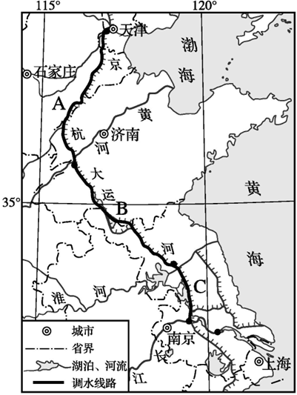

**【导练——解例题，找方法】**

读我国南水北调东线工程线路图,完成1~2题。

1.东线工程与中、西线工程相比的最大优点是(　　)

A.有京杭大运河可以利用,工程量较小

B.全程可以自流

C.水量大,水质好

D.可以大大促进供水地区的经济发展

2.工程建成后,图中A区域可能出现的环境问题是(　　)

A.土壤次生盐碱化

B.洪涝加剧

C.对水生生物生长不利

D.水土流失

**【导悟——拓思维，建体系】**

**江苏省仪征中学2023-2024学年度第二学期高二地理学科导学案**

微专题 生态环境问题及治理

研制人：李凡 审核人：王维中

班级：__________ 姓名：__________ 学号：________ 授课日期：2024年3月12日

**【导学——培素养，引价值】**

1．常见生态环境问题成因类题目

|  |  |  |
| --- | --- | --- |
| 思考方向 | | 规范答题术语 |
| 水土流失 | 自然原因 | 土质疏松；降水多且集中；地表植被覆盖度较差；地面起伏大，流水冲刷力强 |
| 人为原因 | 植被的破坏；不合理的耕作制度；开矿；坡地开垦 |
| 荒漠化 | 自然原因 | 气候干旱；大风日数多且集中；地表多沙质沉积物；全球气候变暖，蒸发旺盛 |
| 人为原因 | 过度樵采；过度放牧；过度农垦；水资源利用不当；工矿开发；居民点和道路建设不注意环保 |
| 湿地萎缩 | 自然原因 | 气候变干，蒸发加强；沉积物长期积累 |
| 人为原因 | 土壤侵蚀；围湖造田；大量引水灌溉；环境污染；河流的截流改向 |
| 森林破坏 | 自然原因 | 气候异常；生物演化 |
| 人为原因 | 滥伐森林；毁林开荒；商业性伐木；森林火灾；居民烧柴等 |
| 生物多样性减少 | 自然原因 | 物种有发生、发育和消亡的过程 |
| 人为原因 | 乱砍滥伐，生物生存环境遭破坏；过度捕猎 |

2.常见生态环境问题治理措施类题目

|  |  |
| --- | --- |
| 思考方向 | 规范答题术语 |
| 工程措施 | ①农业上的工程措施主要有平整土地、修筑梯田、引水灌溉、兴建水利设施(打坝淤地，建水库、电站和水渠)等；  ②防洪工程措施主要有建立分洪区、蓄清排浑、加固堤坝等 |
| 生物措施 | 植树种草，退耕还林、还草，秸秆还田，封山育林、育草，建立自然保护区，人工繁殖珍稀野生动物，移植珍稀野生植物等 |
| 技术措施 | ①交通技术措施主要是在汽车上安装尾气净化装置；②农业技术措施主要有深耕改土、科学施肥、科学育种、轮作套种、地膜覆盖、温室栽培、喷灌和滴灌等 |
| 生活措施 | 建沼气池、普及省柴灶、以天然气作燃料等 |
| 经济措施 | 主要有调整产业结构，如开展多种农业经营；发展农产品加工，使工业由资源消耗型向高科技、节约型转变；发展新兴产业和第三产业等 |
| 政策措施 | 主要有开发性移民，加大资金、劳动力投入，城市规划或发展旅游业等 |
| 环保措施 | 主要有发展生态农业、立体农业和环保产业；控制、治理环境污染，通过立法进行环境监督、管理和保护；提高人们的环保意识，禁止破坏生态环境等 |

**【导思——析问题，提能力】**

阅读图文材料，回答下列问题。(21分)

佛罗里达州大部分地区位于大西洋和墨西哥湾沿岸平原，平均海拔低于35 m。境内有河流17 116条，湖泊3万多个，其南部分布着大片沼泽，保持着原生的自然状态。近年来由于经济发展和人口增长，大沼泽地区面临着由社会经济发展所带来的生态环境问题。下图为美国佛罗里达州大沼泽分布图与迈阿密气候资料图。

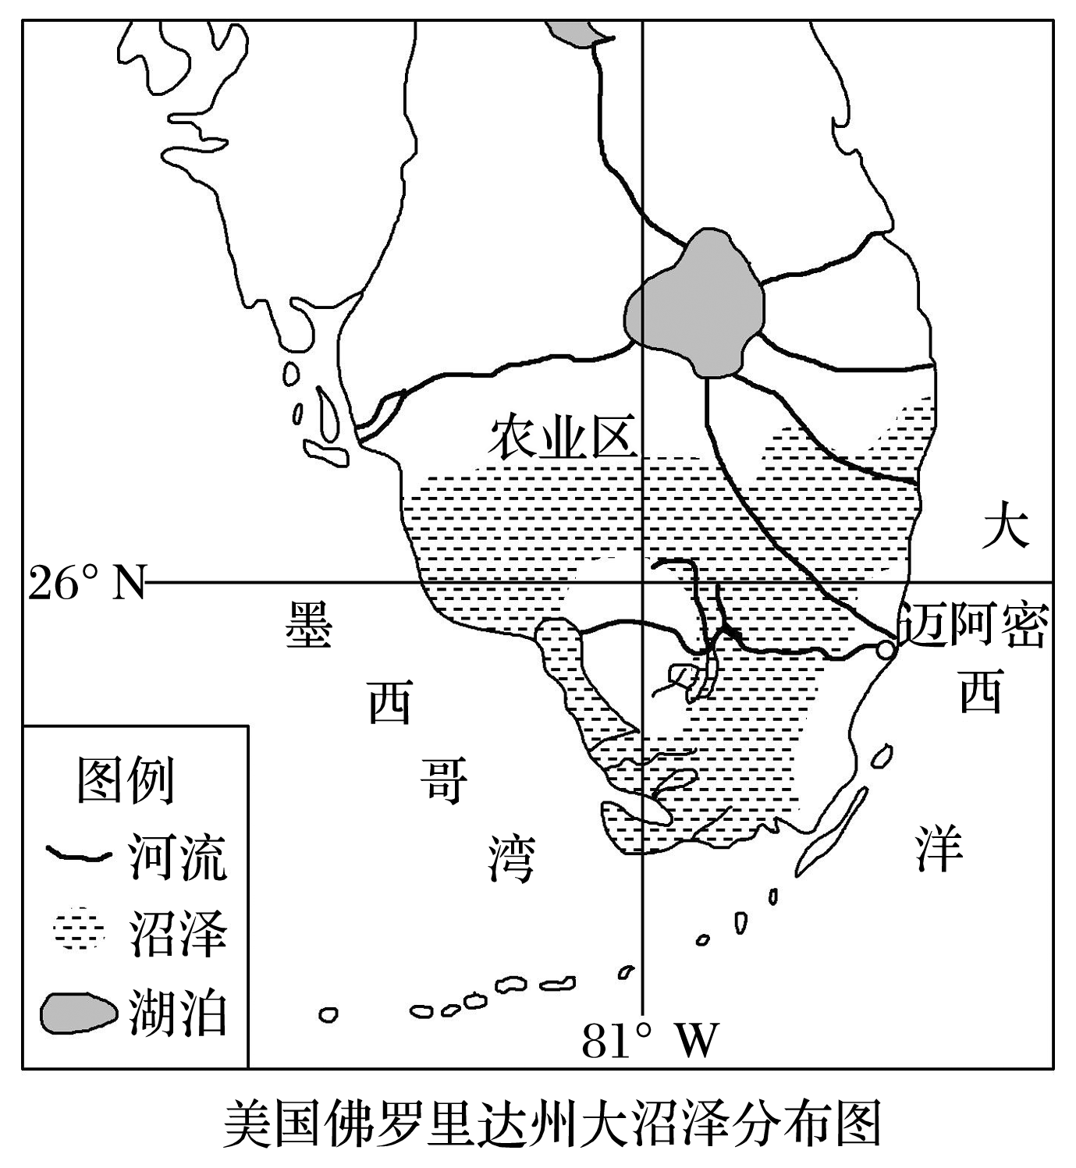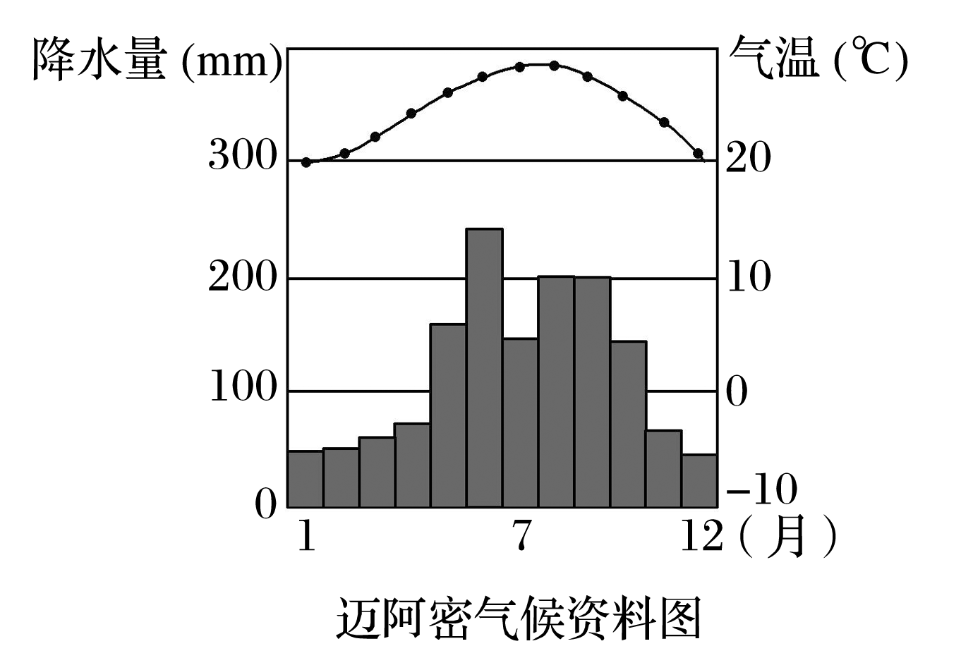

1. 描述图示大沼泽形成的有利条件。(4分)
2. 大沼泽沿海部分的水位变化较大，试分析原因。(8分)
3. 试推测大沼泽因人为活动可能面临的主要生态环境问题，并对沼泽的保护提出合理化建议。(9分)

**【导练——解例题，找方法】**

读“我国西部各省区土地退化状况比较图”，完成1～2题。

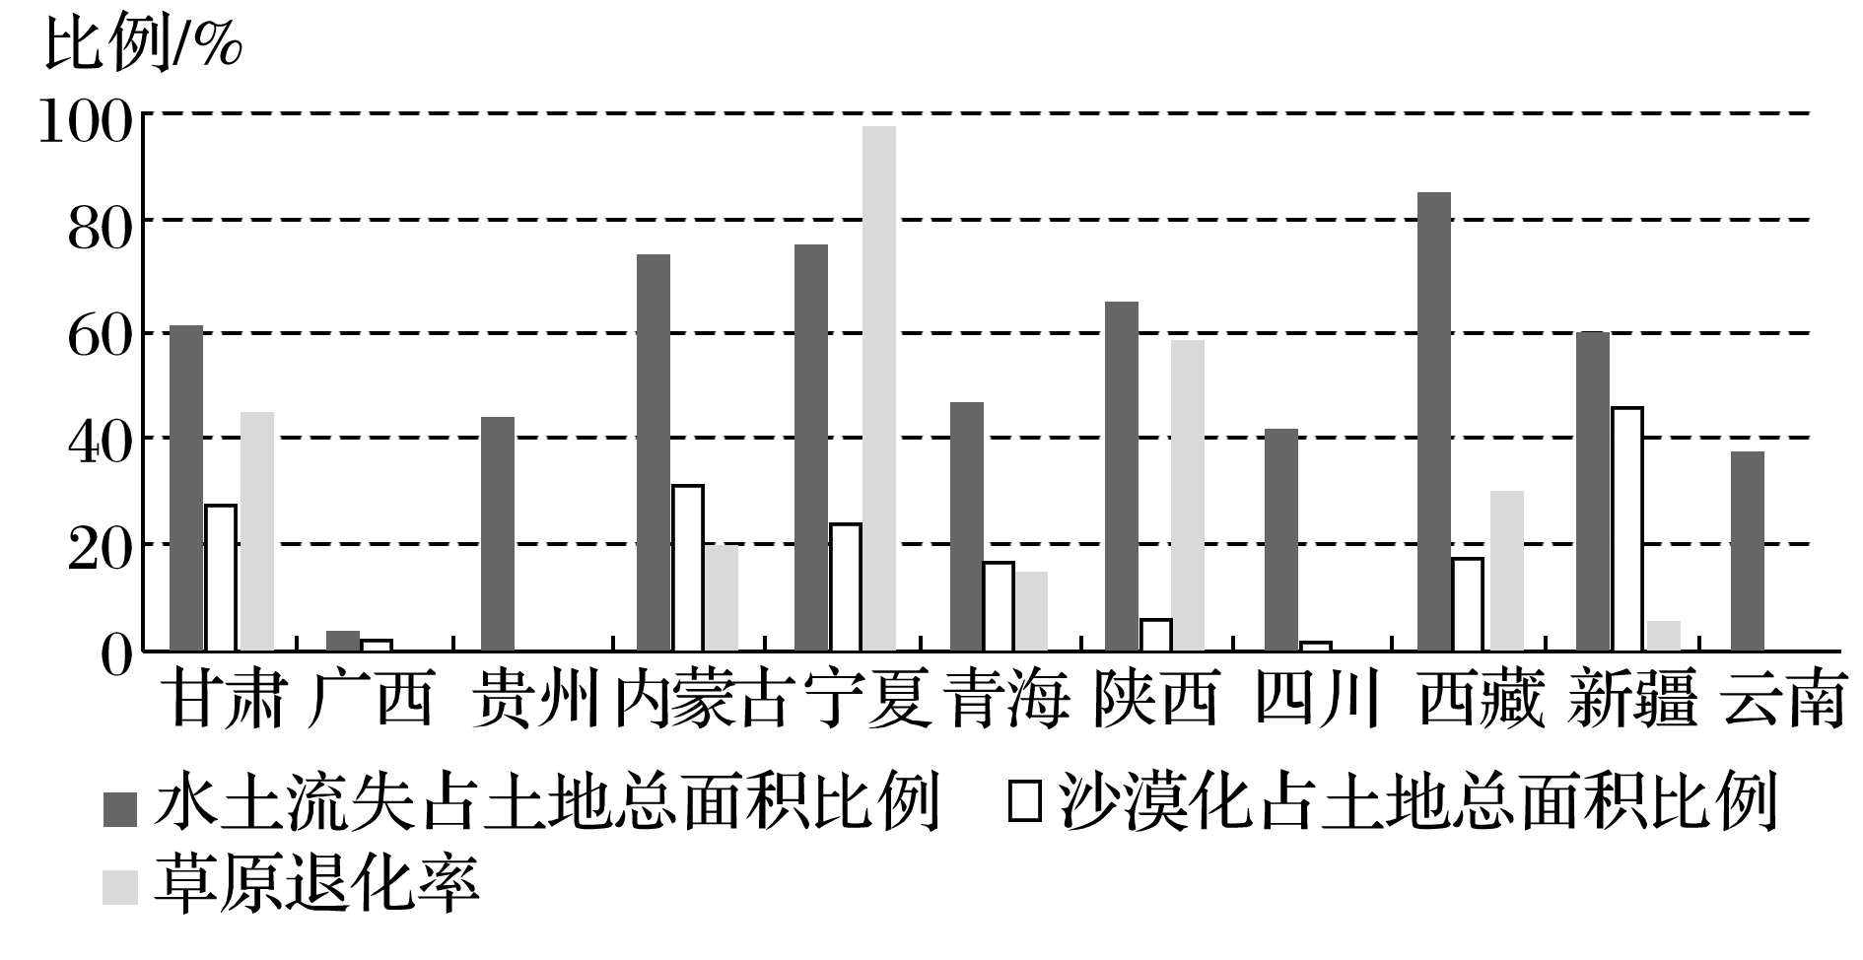

1．下列判读正确的是(　　)

A．甘肃省土地退化只表现为土地沙漠化

B．云贵两省水土流失的人为原因主要是过度放牧

C．内蒙古水土流失的面积与宁夏一样多

D．西部各省区沙漠化的自然原因主要是气候干旱

2．保护和恢复西部的生态环境，可采取的措施有(　　)

①把生态建设放在首位

②提高沿途城镇的天然气使用率，减少对林草的开发

③生态重点地区实行严格退耕还林还草

④杜绝对自然资源的开发以保护生态环境

A．①②③ B．①②④ C．①③④ D．②③④

**【导悟——拓思维，建体系】**

**江苏省仪征中学2023-2024学年度第二学期高二地理学科导学案**

单元活动 分析区域联系

研制人：李凡 审核人：王维中

班级：__________ 姓名：__________ 学号：________ 授课日期：2024年3月13日

**【课程标准及要求】**

|  |  |
| --- | --- |
| 课程标准 | 学习目标 |
|  | 1.掌握分析区域联系的一般步骤及内容。  2.学会不同案例采用的区域联系分析的主要方法。  3.以某一区域为例，分析区域联系的背景及主要内容。 |

**【导读——读教材，夯基础】**

阅读选择性必修二教材第79--84页

**【导学——培素养，引价值】**

一、分析区域联系的一般步骤

分析区域联系的背景→分析区域联系的主要 →分析区域联系对区域发展的影响→从区域联系的角度对区域发展提出建议。

二、区域联系分析的主要方法

|  |  |  |
| --- | --- | --- |
| 方法 | 分析角度 | 内容 |
| 对比法 | 区域联系的 | 对不同区域按照一定指标进行对比分析，寻找区域的 与差异性 |
| 法 | 区域联系的内容 | 案例分析法是指把现实的某一区域作为案例进行研究分析，培养信息读取能力、 能力、判断能力和解决问题的能力 |
| 系统思想 | 区域联系的 | 在分析区域联系时，需要应用系统思想进行分析，即把不同区域看作一个整体，研究各要素之间的 ，研究各种联系的相互影响 |

三、活动实例——区域联系对新加坡发展的影响

1．分析区域联系的背景

|  |  |  |
| --- | --- | --- |
| 自然地理特征 | 地理位置 | 位于北纬1°18′，东经103°51′，毗邻马六甲海峡 |
| 组成 | 由主岛新加坡岛及附近一些小岛组成 |
| 地形特征 | 地势 |
| 自然资源 | 匮乏，许多生产生活资源都需要进口 |
| 人文地理特征 | 人口 | 561万(2017年)，人口密度大 |
| 城市 | 整个国家即是一座城市，素有“ ”的美誉 |
| 产业结构 | 四大支柱产业——石化、电子、 和生物医药 |

2.分析区域联系的主要内容

|  |  |
| --- | --- |
| 联系内容 | 内容多样，主要包括生活 输入、生产资源输入、产品流动、 、人口迁移等 |
| 联系方式 | 凭借优越的地理位置，利用发达的海运、空运系统以及 网络 |

四、区域联系的影响分析

1．区域外的资源输入不仅满足了新加坡人民的生活需求，也满足了新加坡工业发展对 、 的需求。

2．新加坡的人口迁入、 进出口、产业迁出等，都对区域发展产生了很大影响。

核心归纳

分析区域联系的一般步骤

|  |  |
| --- | --- |
| 步骤 | 内容 |
| 分析区域联系的背景 | 地理位置、自然条件、社会经济条件 |
| 分析区域联系的主要内容 | 自然要素的区域联系：矿产资源、水资源的跨区域调配等；人文要素的区域联系：人口的迁移、跨区域的物流、产业转移、资金技术的流动等 |
| 分析区域联系对区域发展的影响 | 从迁入和迁出两方面分析区域联系对区域发展的影响；从有利和不利两方面分析区域联系对区域发展的影响 |
| 从区域联系的角度对区域发展提出建议 | 区域自身：如何减少对其他区域的依赖，如何增强自给能力等；区域之间：如何增强区域联系，如何减少不利影响等 |

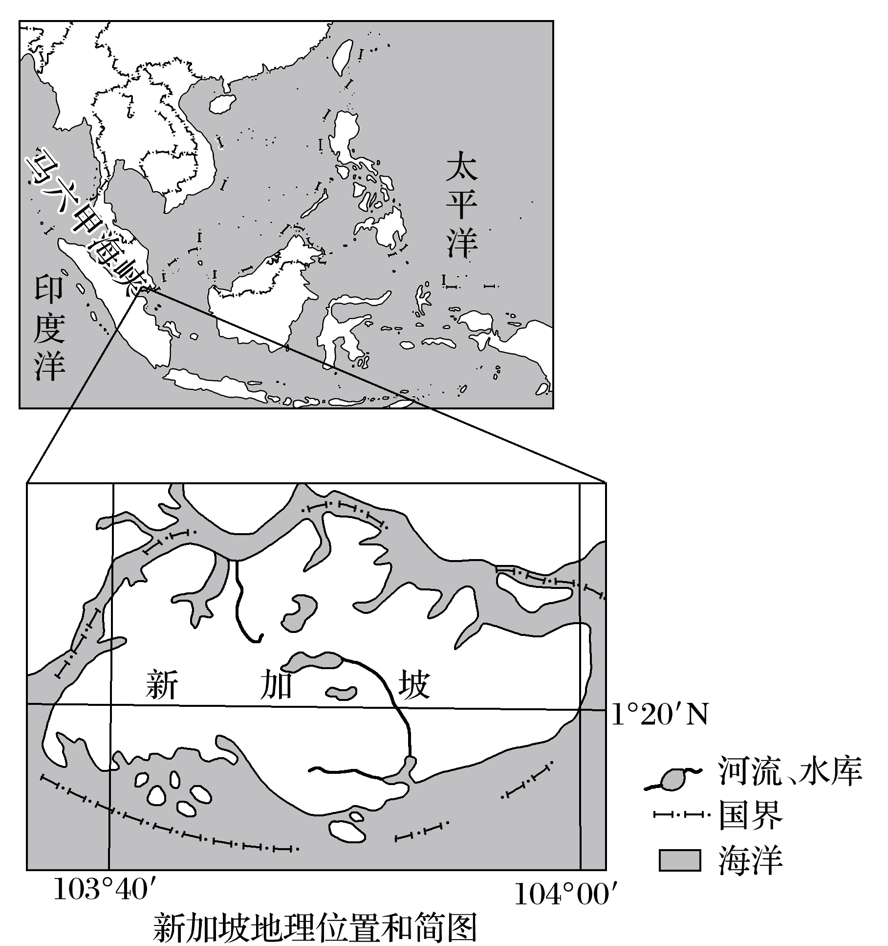

**【导思——析问题，提能力】**

“城市岛国”新加坡是亚洲重要的金融、服务和航运中心。阅读图文资料，回答问题。(16分)

材料一　新加坡地势起伏和缓，地形单一，平均海拔15米，国土面积719.1平方千米，境内河流最长不足16千米，新加坡通过收集拦蓄雨水，有效缓解了水资源短缺的问题。

材料二　石油冶炼是新加坡重要的工业部门，不产一滴原油的新加坡，与美国休斯敦、荷兰鹿特丹并列为世界三大炼油中心。

材料三　重庆是长江上游地区的经济中心、我国西部大开发的重要战略支点。2020年是重庆和新加坡战略性互联互通示范项目启动第五年，5年来双方共签约230个合作项目，涵盖金融服务、航空运输、交通物流、旅游、农产品贸易等合作领域，带动了西部地区的对外开放。

1. 分析新加坡淡水资源严重不足的主要原因。(2分)
2. 从气候角度，阐述新加坡采取“收集拦蓄雨水”措施的理由。(2分)
3. 新加坡不产原油却是世界炼油中心之一，简述其发展炼油工业的有利条件。(4分)
4. 结合重庆、新加坡战略性互联互通示范项目的合作领域，分析该合作对我国西部地区相关产业发展的促进作用。(8分)

**【导练——解例题，找方法】**

自20世纪以来，安徽省确定了“东向发展，融入长三角”的方向性目标，通过“皖电东送”工程带动两淮煤炭基地开发和皖北经济发展，并通过能源输送加强与长三角的合作。下图为“泛长三角核心城市空间分布图”。据此完成1～2题。

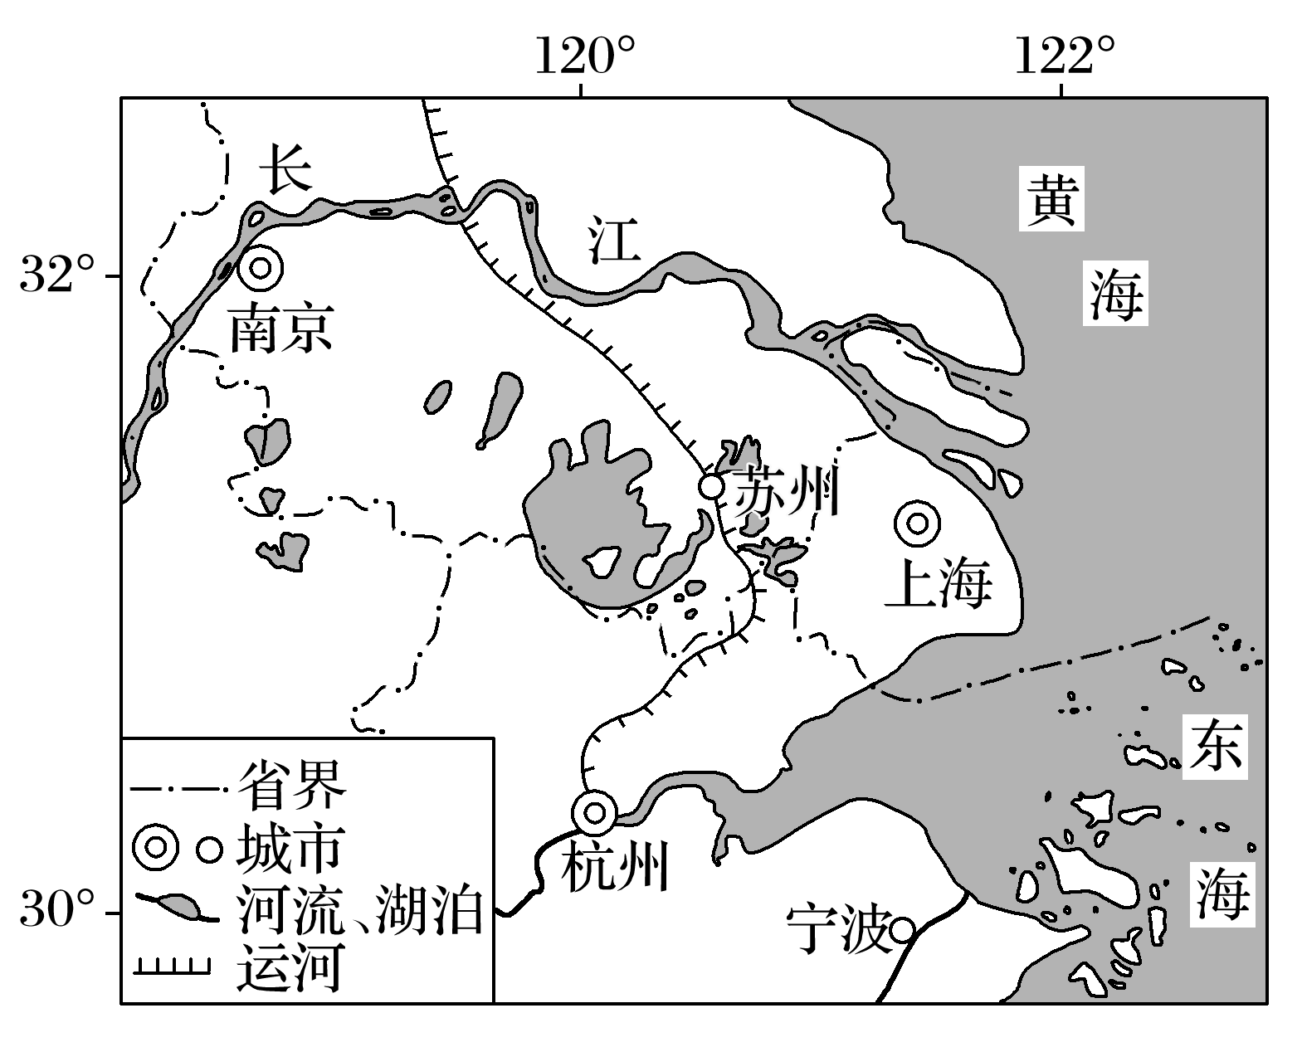

1．安徽省确定“东向发展，融入长三角”目标的主要原因是(　　)

A．与中部地区距离较远，水陆交通不便

B．与中部地区发展阶段不同，不利于区域产业协作

C．与长三角产业结构差异较大，利于区域产业协作

D．与长三角地区发展阶段相似，利于借鉴经验

2．安徽省落实“东向发展，融入长三角”战略，有利于(　　)

A．皖江城市带承接长三角高耗能产业转移

B．皖西革命老区打造特色农产品供应基地

C．合芜蚌对接苏浙沪，共建资源供应基地

D．皖南地区创建重化工业示范区

**【导悟——拓思维，建体系】**

**江苏省仪征中学2023-2024学年度第二学期高二地理学科导学案**

微专题 产业结构优化

研制人：李凡 审核人：王维中

班级：__________ 姓名：__________ 学号：________ 授课日期：2024年3月14日

**【导学——培素养，引价值】**

广义的产业结构是指一个区域内不同类型产业之间的比例关系。所谓产业结构优化，是指推动产业结构合理化和产业结构高级化发展的过程，是实现产业结构与资源供给结构、技术结构、需求结构相适应的状态。它是指产业与产业之间协调能力的加强和关联水平的提高。

1．产业结构合理化

(1)概念：各产业内部保持符合产业发展规律和内在联系的比例，保证各产业持续、协调发展，同时使各产业之间协调发展。

(2)产业间的比例协调是产业结构合理化的核心。下图示意珠三角产业结构趋于合理化的过程。

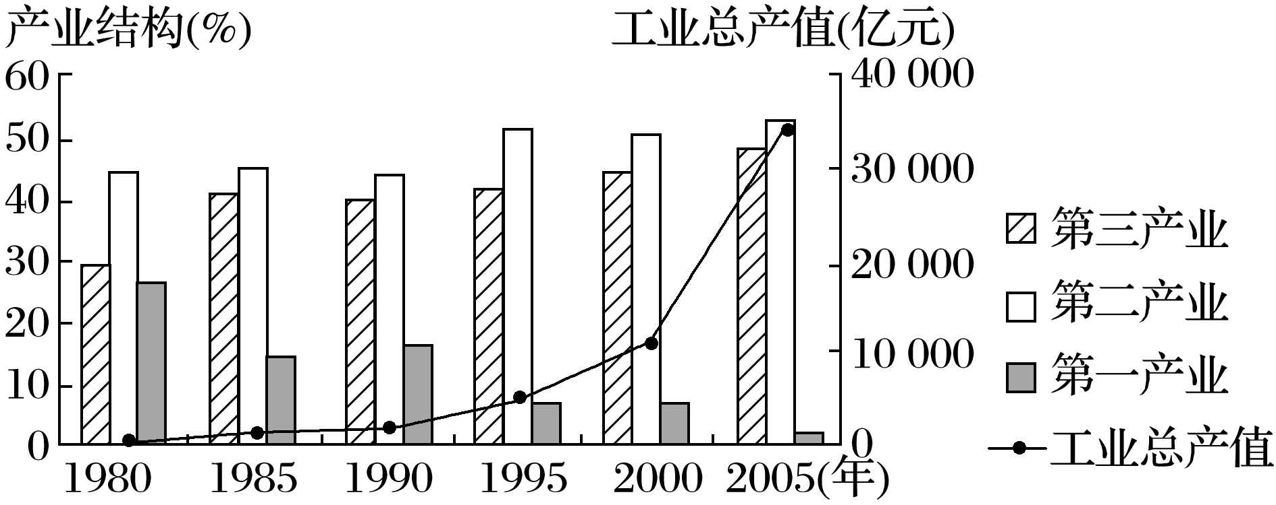

2．产业结构高级化

(1)概念：指产业结构从低级形态向_____级形态转变的过程或趋势。

(2)从产业结构的比例看，高级化有三个方面的内容

①在整个产业结构中，由第一产业占优势比重逐级向第_____、第_____产业占优势比重演进。

②产业结构中由劳动密集型产业占优势比重逐级向__________密集型、__________密集型产业占优势比重演进。

③产业结构中由制造初级产品的产业占优势比重逐级向制造中间产品、最终产品的产业占优势比重演进。

(3)以微笑曲线寻求产业的升级路径：微笑曲线中游环节是工农业生产，附加值_____；上游环节是研发，下游环节是营销，附加值高。产业结构高级化应朝微笑曲线的两端发展。

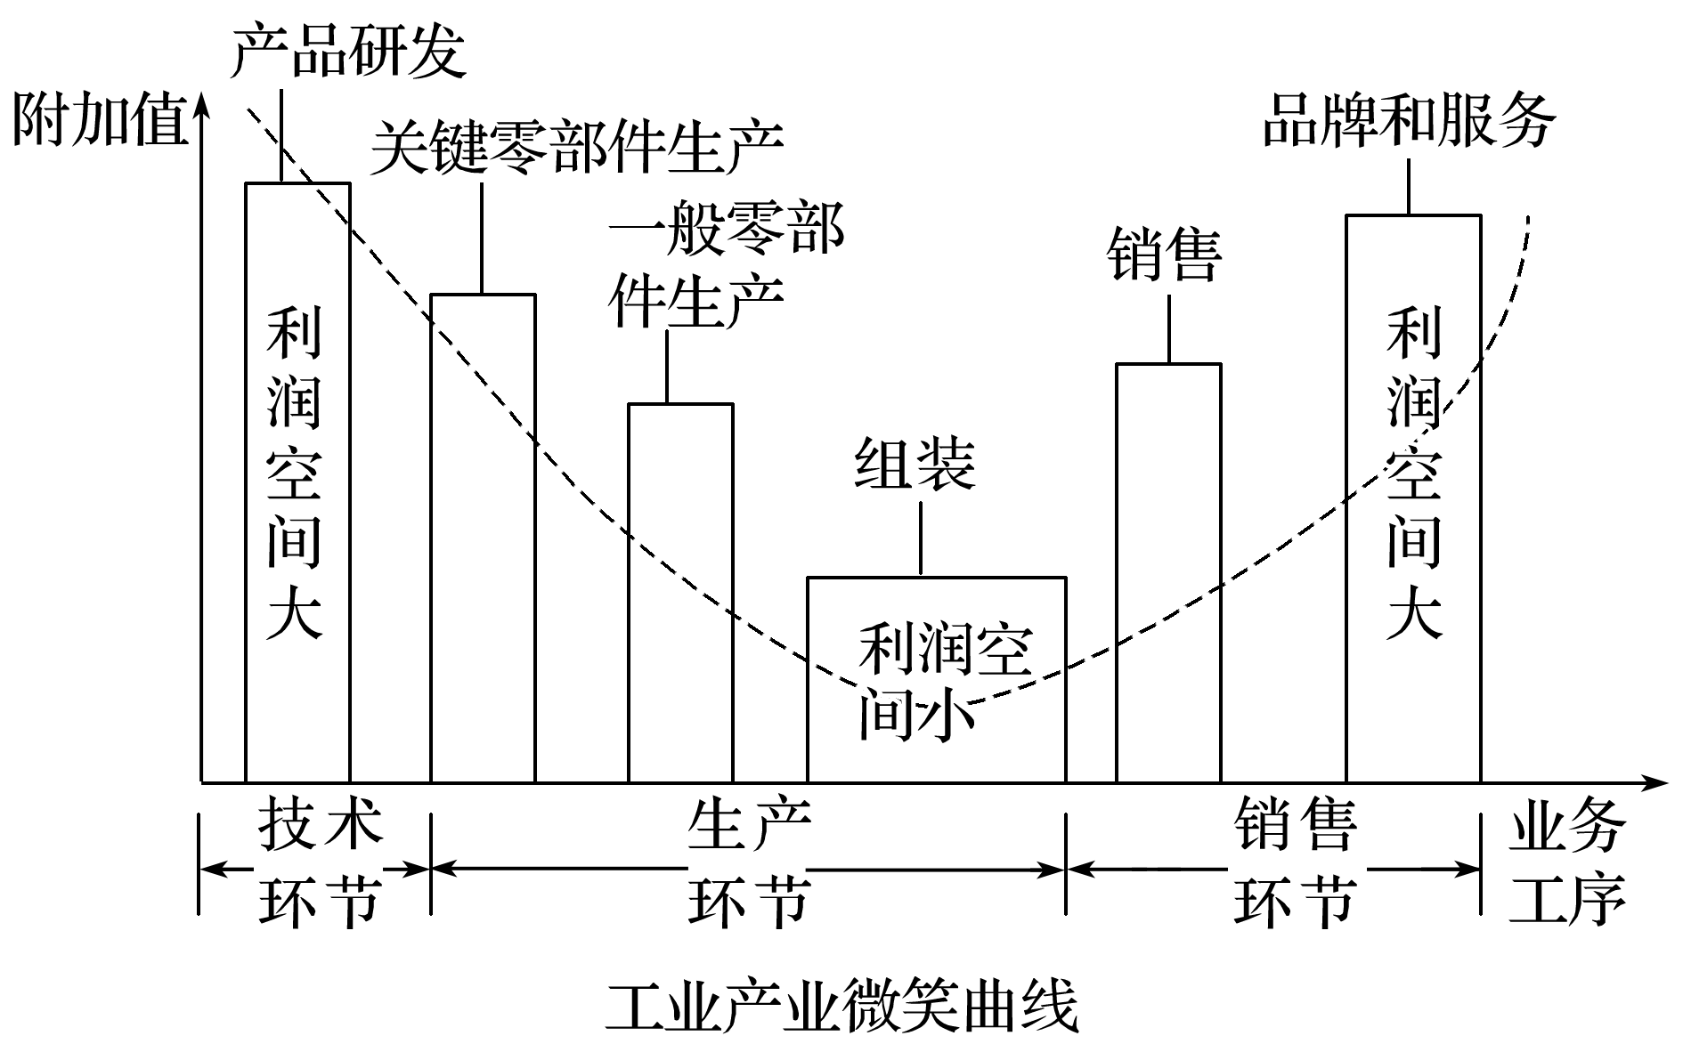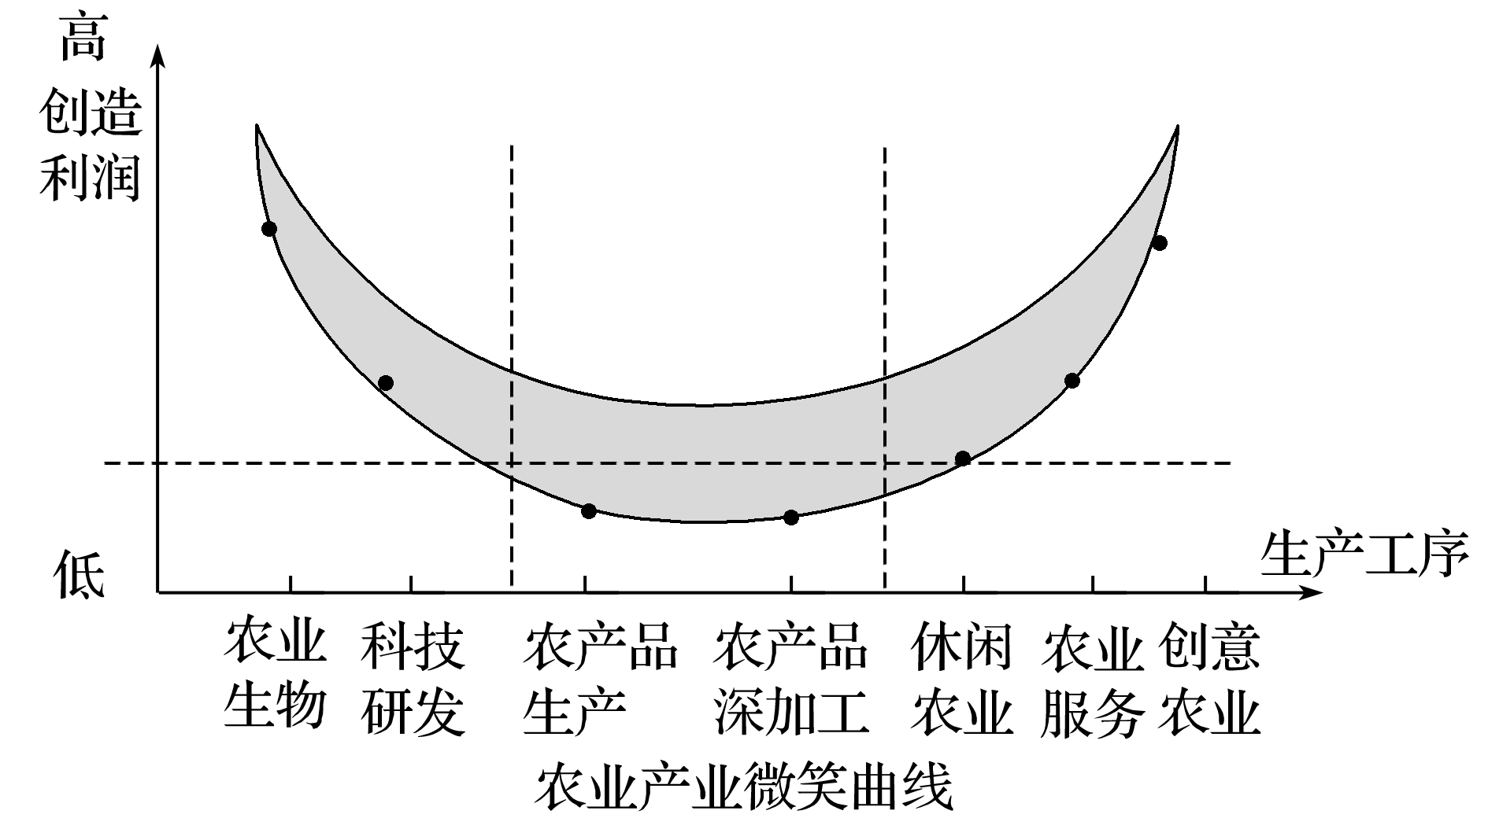

3．两者的关系：产业结构合理化是产业结构高级化的前提条件，如果产业结构长期处于失衡状态，就不可能有产业结构高级化的发展。产业结构高级化是产业结构合理化的必然结果。

**【导思——析问题，提能力】**

天山北坡城市群东起新疆哈密市，西至阿拉山口市和霍尔果斯市，在新疆区域经济发展中经济地位日益凸显。读图文资料，回答相关问题。(17分)

材料　天山北坡城市群三次产业产值结构变化图、五大规模城市的四大主导产业表和城市群简图。

天山北坡五大规模城市的四大主导产业表

|  |  |  |  |  |  |
| --- | --- | --- | --- | --- | --- |
|  | 乌鲁木齐 | 克拉玛依 | 石河子 | 昌吉 | 吐鲁番 |
| 1 | 石油加工业(15.4%) | 石油加工业(54.7%) | 有色金属加工业(31.4%) | 有色金属加工业(25.3%) | 化学制造业(14.5%) |
| 2 | 电气机械制造业(12.7%) | 化学制造业(4.5%) | 化学制造业(27.3%) | 化学制造业(12.2%) | 石油加工业(9.8%) |
| 3 | 黑色金属加工业(9.8%) | 非金属制品业(0.3%) | 纺织业(5.4%) | 非金属制品业(10.6%) | 电气机械制造业(4.6%) |
| 4 | 化学制造业(5.1%) | 黑色金属加工业(0.2%) | 非金属制品业(4.75%) | 农副食品加工业(8.8%) | 有色金属加工业(2.9%) |

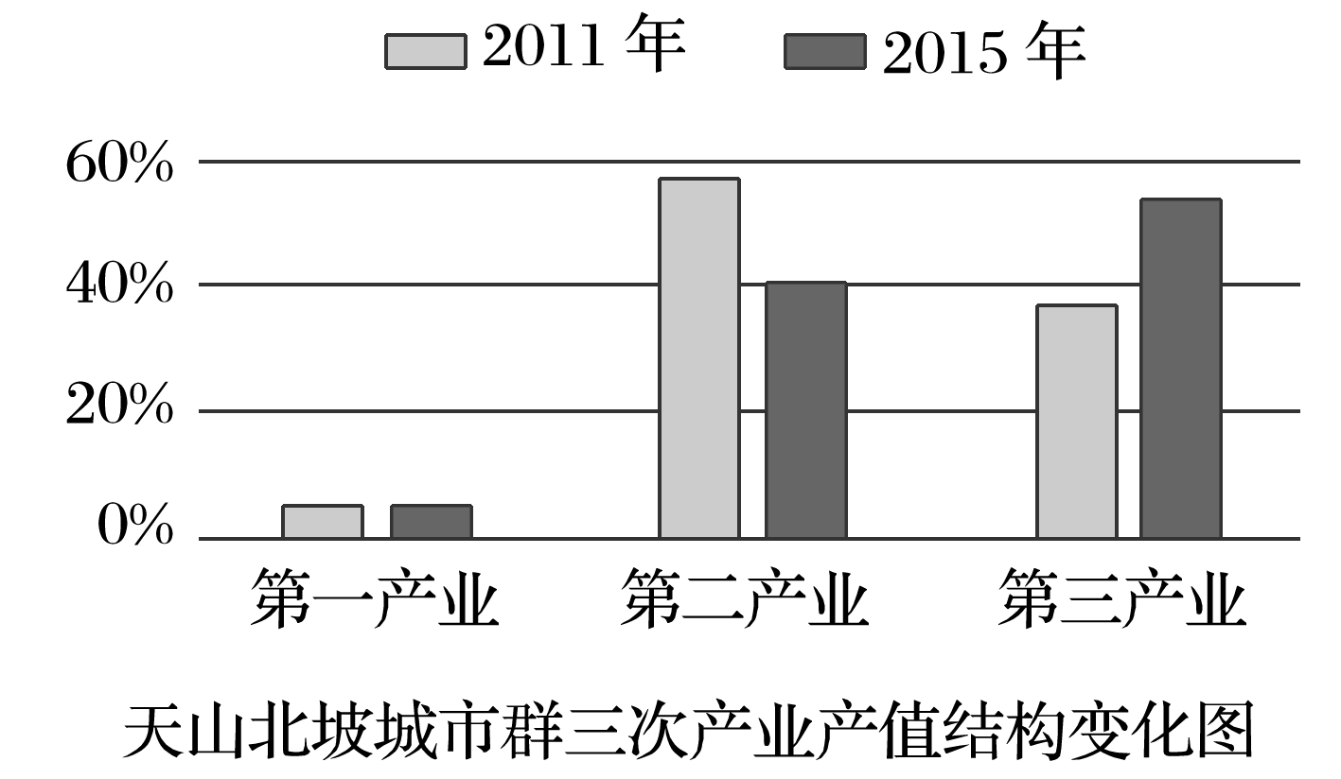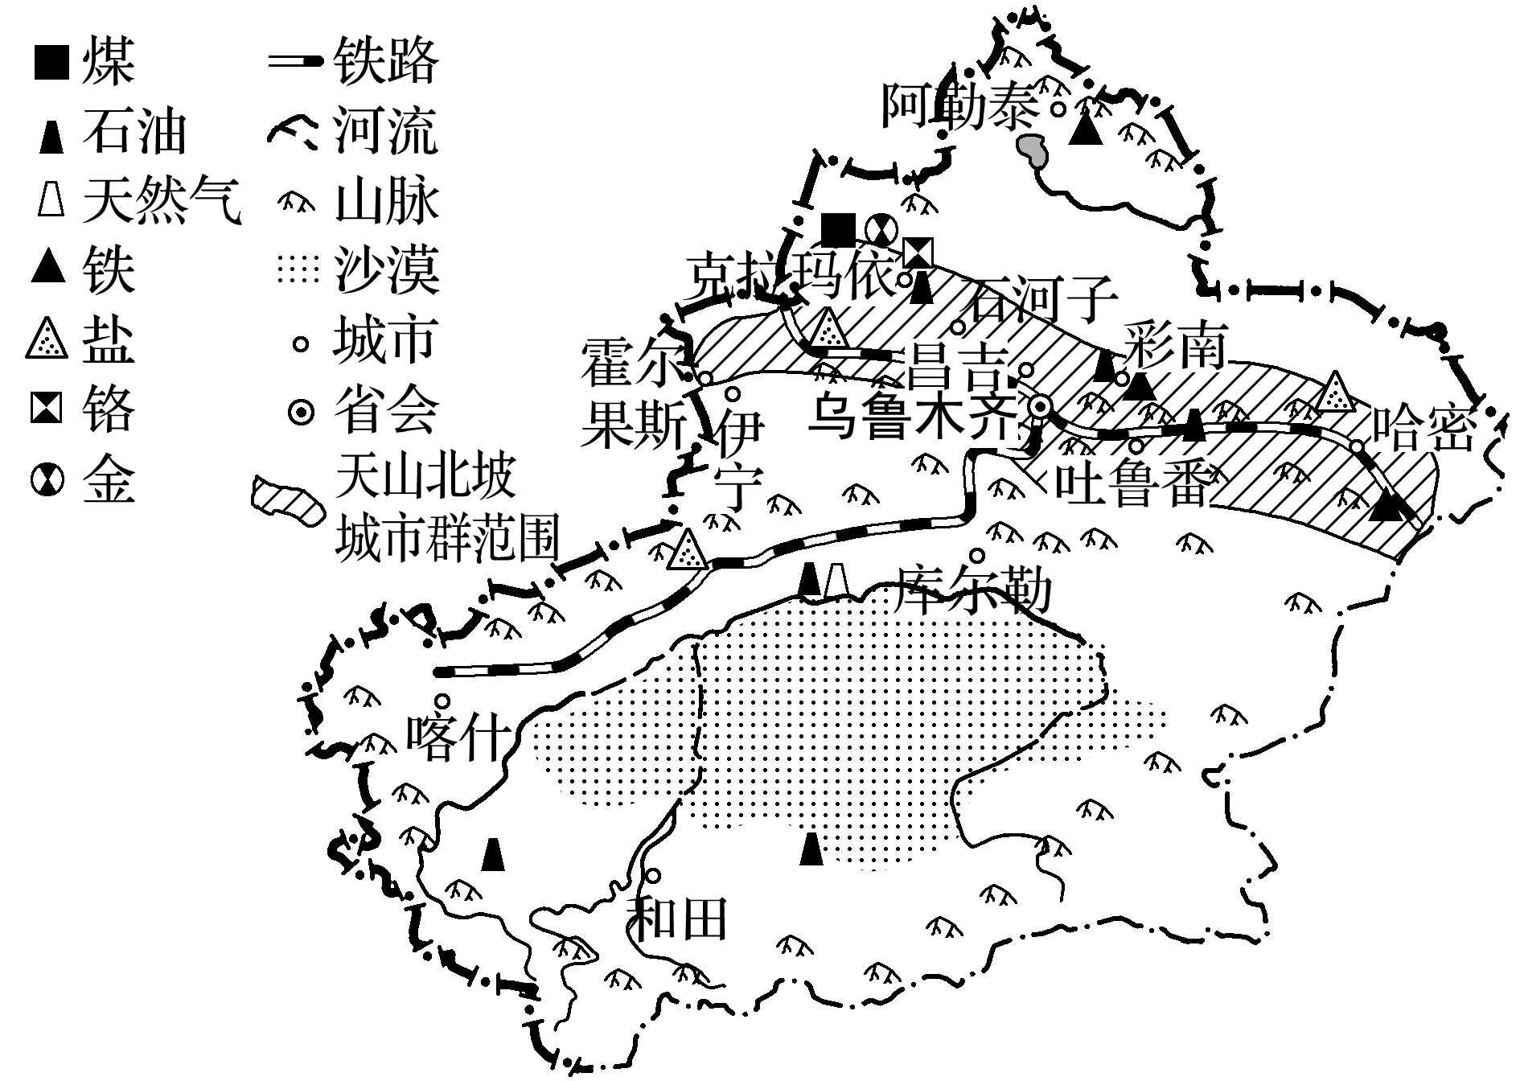

1. 简述天山北坡城市群的空间分布特征，并简要分析其主要原因。(6分)
2. 概述2011年以来，天山北坡城市群第一、第二、第三产业结构的变化特征。(4分)
3. 分析天山北坡城市群第二产业发展与自然资源的关系以及对自然环境可能产生的影响。(7分)

**【导练——解例题，找方法】**

企业升级有四种方式：工艺升级——引入新工艺、新技术、新流程，促进生产效率提高；产品升级——改进老产品，推出新产品，使产品复杂化、单位价值提高；功能升级——向上、下游延伸价值链，如从加工环节向设计、营销、品牌等环节延伸，提高产品附加值；跨行业升级——利用在原行业的某种优势进入新行业。读“两种不同产业价值链图”，回答1～2题。

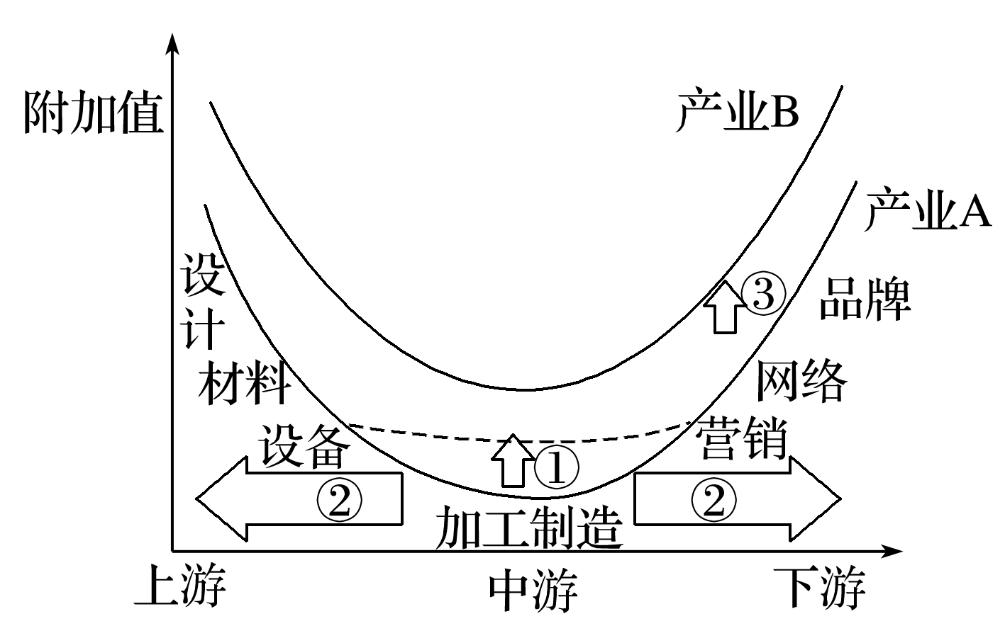

1．关于产业A与产业B，下列说法正确的是(　　)

A．产业A出现时间一般较早，在相同环节下附加值较低

B．产业B先出现产业转移现象

C．发达国家只转出产业A这种产业类型

D．发展中国家都处在两类产业的加工制造环节

2．实力不强的中小企业升级最适合的路径是(　　)

A．① B．② C．③ D．①②③

**【导悟——拓思维，建体系】**

**江苏省仪征中学2023-2024学年度第二学期高二地理学科导学案**

4.1 区域协调发展的内涵与意义

研制人：李凡 审核人：王维中

班级：__________ 姓名：__________ 学号：________ 授课日期：2024年3月15日

**【课程标准及要求】**

|  |  |
| --- | --- |
| 课程标准 | 学习目标 |
|  | 通过对不同类型区域协作的分析，理解区域协作发展的内涵与意义，知道区域协作发展是区域内部统筹与区域之间协作基础上的综合发展。 |

**【导读——读教材，夯基础】**

阅读选择性必修二教材第86--89页

**【导学——培素养，引价值】**

一、区域协调发展的内涵

1．表现及内涵

|  |  |
| --- | --- |
| 表现 | 内涵 |
|  | 缩小地区 ，实现经济发展水平和人民生活水平的共同提高。 |
|  | 实现地区间的 ，充分发挥各地区的比较优势；促进 有序流动。 |
|  | 实现可持续发展，降低开发的资源环境代价。 |

2.途径:(1)区域内部 ：区域内部各生产要素和利益群体，通过目标和行动间的协同，实现区域经济、社会和生态的协调发展。(2)区域之间 ：依托资源互补、产业关联和文化相通等，促进生产要素在区域间流动，扩大分工协作，实现共同发展。

二、区域协调发展的意义

1．有利于增进社会 ，提高各地区人民的 质量。

2．有利于提高资源的空间配置效率，促进区域分工 。

3．有利于形成新的经济增长动力，促进区域水平的 提高。

4．有利于促进社会经济活动与资源环境承载力的协调，实现人与自然 发展。

三、案例——京津冀协同发展

1．京津冀三地的优势和限制性因素

|  |  |  |
| --- | --- | --- |
|  | 优势 | 限制性因素 |
| 北京 | 全国政治、文化、国际交往、科技创新中心；产业层次高、旅游资源丰富 |  |
| 天津 | 拥有北方地区最大的综合性港口；沿海土地丰富；制造业基础雄厚；对外开放程度高；科技、发达 |  |
| 河北 | 地理位置优越，矿产资源、土地资源丰富，地价低，人力资源丰富，农业基础好 |  |

2.京津冀协同发展的具体措施和意义

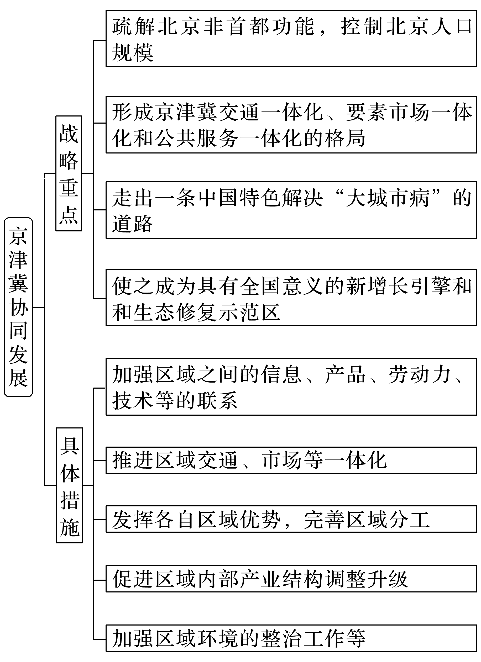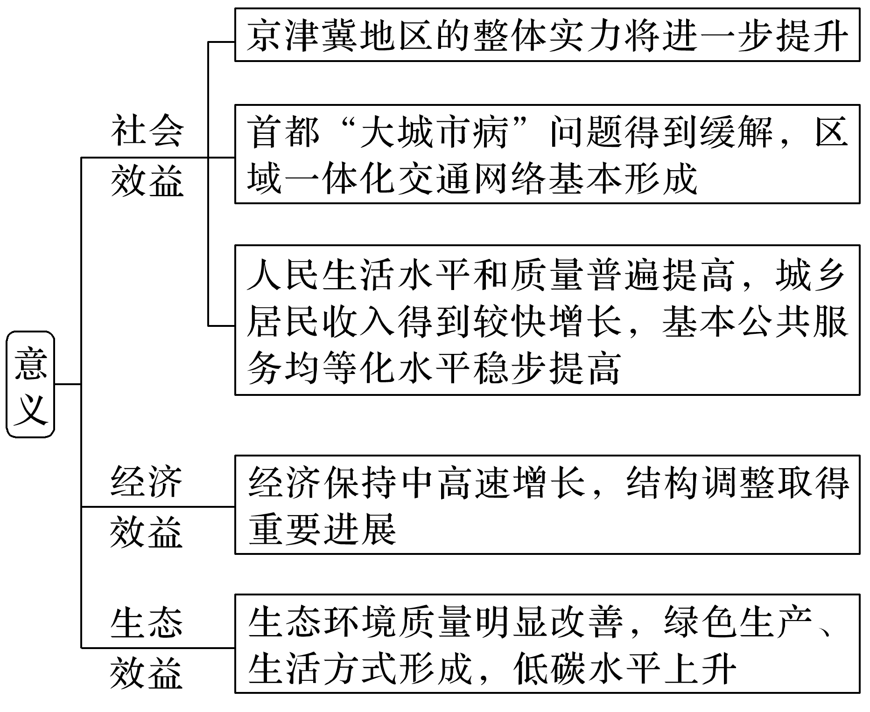

**【导思——析问题，提能力】**

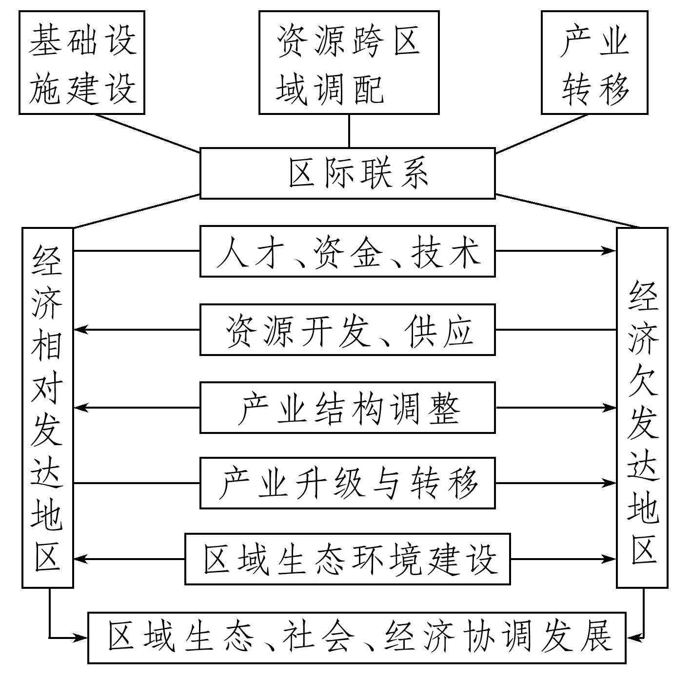**探究一：** 区域协调发展主要方式的分析思路

区域协调发展主要通过区际联系来实现。

(1)区际联系的主要方式

①基础设施建设：主要指区际交通运输、通信等基础设施的建设。可从影响交通等基础设施建设的区位因素方面入手分析。

②资源跨区域调配：主要从资源分布与消费的区域差异方面分析其调配的必要性。

③产业转移：主要从产业升级的要求、产业布局的区位因素变化方面分析产业转移的原因。

(2)明确区际联系产生的影响

**【导练——解例题，找方法】**

京津冀地区是中国重要的制造业基地。近年来在区域经济一体化进程加快的时代背景下，京津冀地区产业转移升级、协同发展和先进制造业深度融合发展战略对制造业产业集群的科学合理布局提出更高要求。据此完成1～2题。

1．京津冀地区制造业发展的主要优势是(　　)

A．劳动力成本低 B．制造业基础好

C．高铁网密度高 D．矿产种类多

2．京津冀地区制造业发展过程中(　　)

A．高端制造业向河北扩散

B．不同类型制造业加速集聚

C．专业化分工趋势显著

D．不断向京津冀以外区域转移

江苏的经济在我国处于领先地位，但苏南、苏中、苏北差距仍然较大，三个区域长期存在“1＋1＋1<3”的现象。为此，江苏提出“1＋3”功能区战略，以打破三大区域的地理分界和行政壁垒，使苏南、苏中进一步融合起来，形成更为强大的经济增长核，更好地辐射、带动和支撑包括苏北腹地在内的其他区域发展。据此完成3～4题。

3．以上材料说明的是(　　)

A．经济持续发展 B．社会持续发展

C．生态持续发展 D．区域协调发展

4．以下观点不符合区域协调发展内涵的是(　　)

A．统一区域文化建设，全部实现致富

B．发挥区域优势，构建合理的区域分工体系

C．促进生产要素有序流动，构建全国统一大市场

D．正确处理平等与效率的关系，缩小区域经济差距

**【导悟——拓思维，建体系】**